Кому: Индивидуальному предпринимателю Медведеву
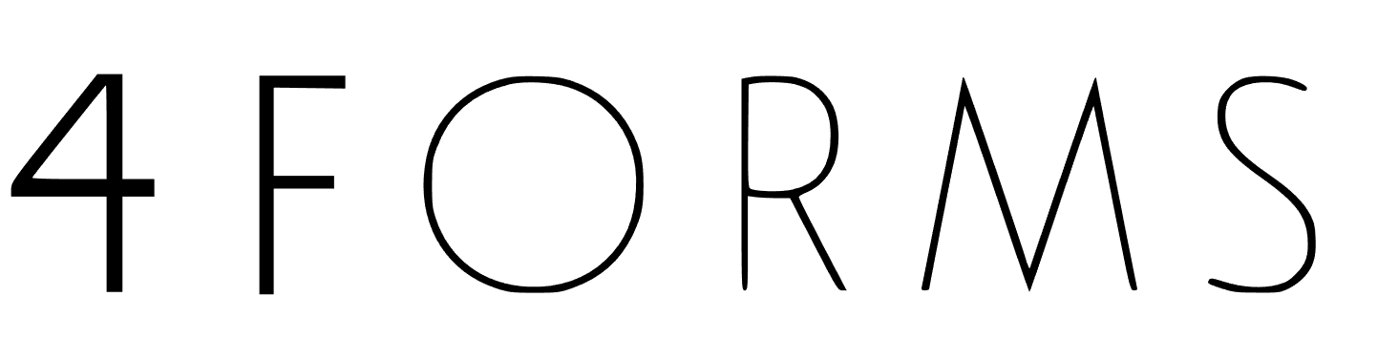
Алексею Владимировичу
От:____________________________________________
_______________________________________________
Адрес:_________________________________________
Телефон:_______________________________________
Паспорт:_______________________________________
Код подразделения:______________________________
Выдан (кем, когда):______________________________
_______________________________________________
ЗАЯВЛЕНИЕ НА ВОЗВРАТ ТОВАРА

«____» __________________20___г. в магазине 4FORMS мной была совершена покупка по заказу _________________ стоимостью_________________________________ рублей.
В соответствии со ст. 25 Закона РФ «О защите прав потребителя» прошу произвести возврат следующих товаров:

№ | Наименование | Цена | Причина возврата
Прошу вернуть мне денежные средства за вышеуказанные артикулы.
Я проинформирован(а), что возврат денежных средств производится тем же способом, каким они были получены за товар, кроме исключений, предусмотренных законодательством.

РЕКВИЗИТЫ ДЛЯ БАНКОВСКОГО ПЕРЕВОДА:
ФИО владельца счета:
Наименование банка:
Счет получателя:
БИК банка:

Дата возврата:________________________
Подпись покупателя:__________________
Все поля обязательны к заполнению! При выявлении дефектов или утраты товаром первоначального вида может быть произведена экспертиза.

